*Рубрика «Чем мы занимаемся в детском саду»*

**Уважаемые родители!**

Вот и закончились очередные школьные каникулы. Каждое утро взрослые девчонки и мальчишки снова спешат не опоздать на урок. Им часто не хочется рано просыпаться, делать домашние задания, откладывая на потом весёлую игру во дворе или общение с друзьями. А младшим братишкам и сестрёнкам они нередко говорят что-то вроде: «Тебе хорошо, ты ещё в детском саду играешь». Так вот для того, чтобы у наших детей сложилось правильное отношение к учёбе (не только как к обязанности, но и как к возможности получения знаний, открывающих перед человеком многие двери и дороги), мы сочли целесообразным поговорить с ними на тему **«Ученье – свет, а не ученье – тьма»**. Ей и посвятим предстоящую неделю.

На обучении грамоте поможем Боре, Бернарду, Полине и Пете собрать свои школьные портфели, а заодно закрепим представление о звуках [Б], [БЬ], [П], [ПЬ], с которых начинаются имена наших новых друзей, на ознакомлении с художественной литературой прочтём, проанализируем сказки М. А. Панфиловой об отношении учеников к урокам и знаниям, на валеологии «проложим» безопасный маршрут от дома до детского сада (школы), а на конструировании построим школу своей мечты.

Мы планируем прочитать с детьми немало художественных произведений обозначенной тематики, среди которых:

‒ рассказ Л. Каминского «Для чего ходят в школу»;

‒ рассказ В. Голявкина «Вот что интересно»;

‒ рассказ Л.Н. Толстого «Филиппок»;

‒ рассказ В.Осеевой «Синие листья» и мн. др.

Обязательно посмотрим мультипликационный фильм «В стране невыученных уроков».

Выучим детские песни «Чему учат в школе?» (М. Пляцковский, В. Шаинский) и «Родители-крокодители» (М. Пляцковский, В. Шаинский).

Поиграем в рисуночные игры «Предметное письмо», «Иероглифы», «Берестяные грамоты», создадим коллаж «Обложка для любимой книги», лэпбук «Школьный портфель» (постараемся «сложить» в него всё необходимое в школе – школьные принадлежности, качества, необходимые хорошему ученику и т.д.).

Надеемся, что очень интересными окажутся для нас сюжетно-ролевые игры «Один день из жизни школьника», «По дороге в детский сад (школу)», «Библиотека», «Книжный магазин», «Детское книгоиздательство».

Книге как одному из основных источников знаний мы планируем посвятить целую серию мероприятий: организовать «путешествие» в её прошлое, оформить выставку современных её образцов, привлечь всех своих друзей к участию в конкурсе загадок о ней, открыть «Книжкину больницу» и мн.др.

*Рубрика «Приглашаем к сотрудничеству»*

**Дорогие наши мамы и папы, бабушки и дедушки!**

Помните, в ходе наших с вами дискуссий по вопросам воспитания и образования детей дошкольного возраста мы часто приходили к выводу о том, что наиболее успешными в учёбе, как это не парадоксально звучит, становятся не те дети, которые имеют большой багаж знаний, а те, которые умеют эти знания добывать, говоря другими словами ‒ читающие. Да, некоторые из наши девчонки и мальчишки ещё не могут читать самостоятельно, но привить им любовь, уважение к книге, саму потребность в чтении важно уже сегодня. Семейное чтение и личный родительский пример – пожалуй, самые действенные способы достижения этой цели. Только к подбору художественных произведений для чтения необходимо подходить с точки зрения их актуальности для ребёнка в определённый момент времени. Так, на этой неделе наиболее интересным будет прочитать вместе с ребёнком стихотворения А. Барто «В школу», «Первоклассники», «Слыхали радостную весть?», произведение Л. Воронковой «Подружки идут в школу», рассказы П. Синявского «Особый класс» и Я. Акима «Неумейка» и мн.др.

Богатые впечатления наверняка останутся у детей от посещения книжного магазина, книжной выставки, городской детской библиотеки. Можно даже предложить им направить свои полученные от этих экскурсий позитивные эмоции в продуктивное русло и оформить вместе с ними небольшие книжки-малышки или подготовить презентацию любимой книги. Выступив с ней перед друзьями своей группы, ребёнок получит дополнительный стимул для дальнейшего знакомства с миром художественных произведений.

И ещё. Будет очень хорошо, если пополняя свою домашнюю библиотеку, вы найдёте возможность привлекать к выбору приобретаемых вами книг и детей, учитывая и одновременно формируя их литературный вкус.

*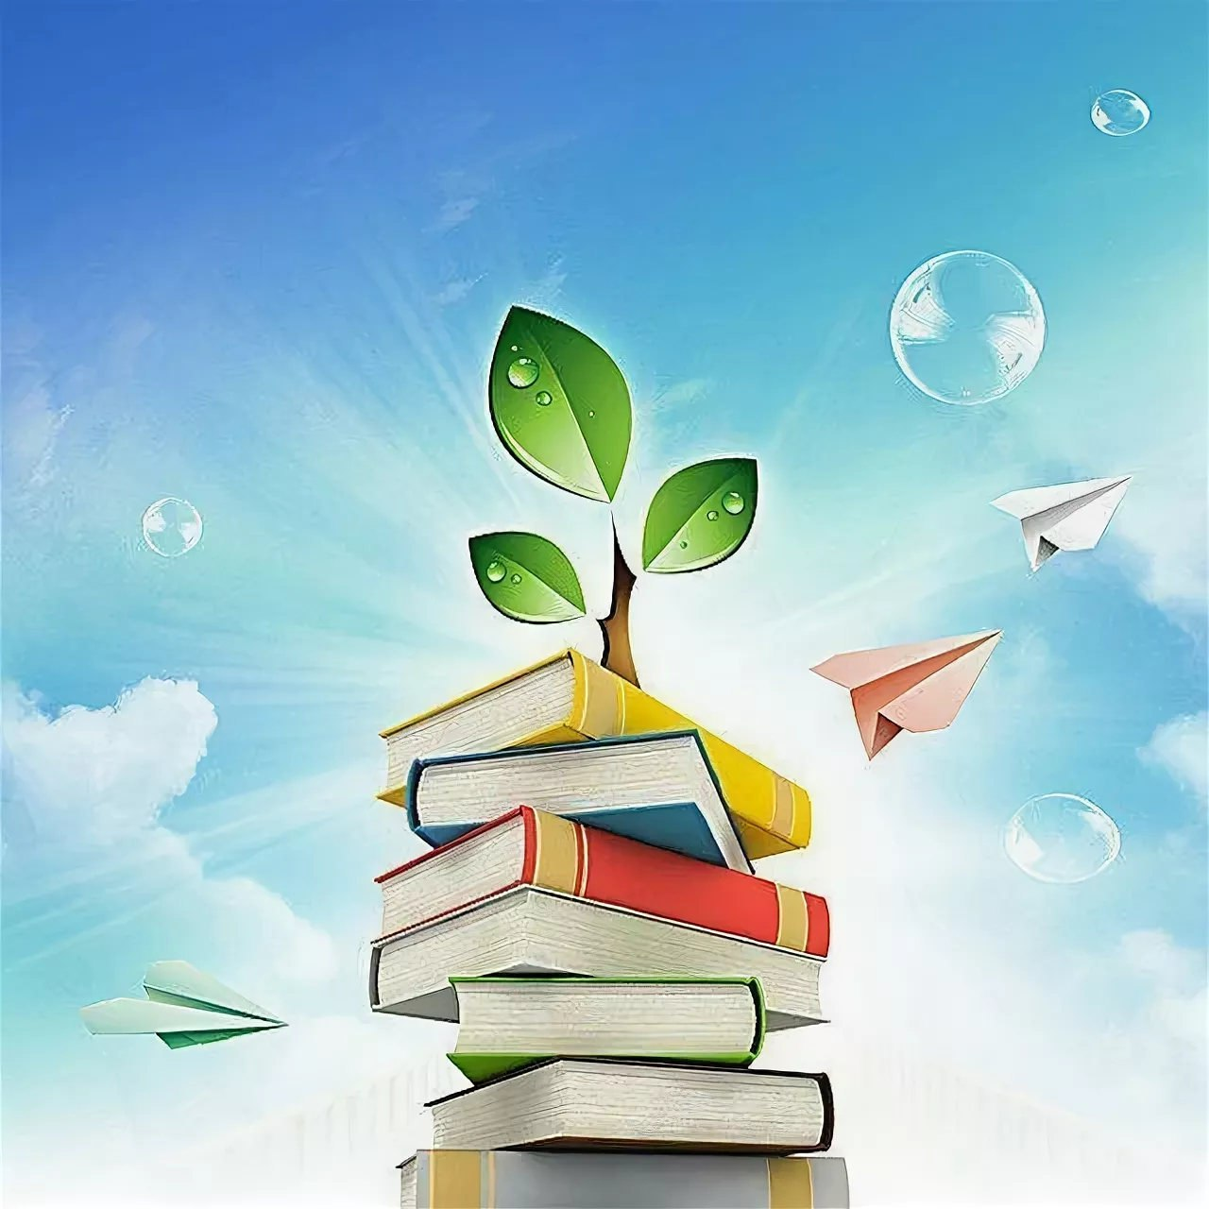Рубрика «Порадуйтесь за нас!»*

День ото дня наши дети приобретают всё больше и больше новых умений, открывают в себе «дремавшие» ранее способности, пополняют копилку своих представлений об окружающем мире. Мы рады сообщить вам о последних достижениях наших девчонок и мальчишек.

Варя, Ваня и Ярослав

стали полностью самостоятельными в процессах самообслуживания, а при необходимости приходят на помощь не только друг к другу, но и к остальным своим сверстникам.

Ксения и Витя демонстрируют большую физическую выносливость. Они меньше устают во время утренних пробежек, практически все физические упражнения на занятиях и зарядке выполняют в

едином темпе с остальными воспитанниками группы.

А Кирилл, Ева, Анфиса, демонстрируя свои

лучшие лидерские

качества, являются

нашими первыми помощниками во время проведения групповых сборов, организации сюжетно-ролевых игр, выставок детских работ

и мн.др.

В речи Димы и

Максима

наблюдается всё

меньше

грамматических

нарушений. А речь

Владика стала

гораздо чище,

фонетически

правильнее, и, как

следствие –

лексически более разнообразной.

Особой тягой к исследованиям различной направленности

отличаются Никита, Стас.

*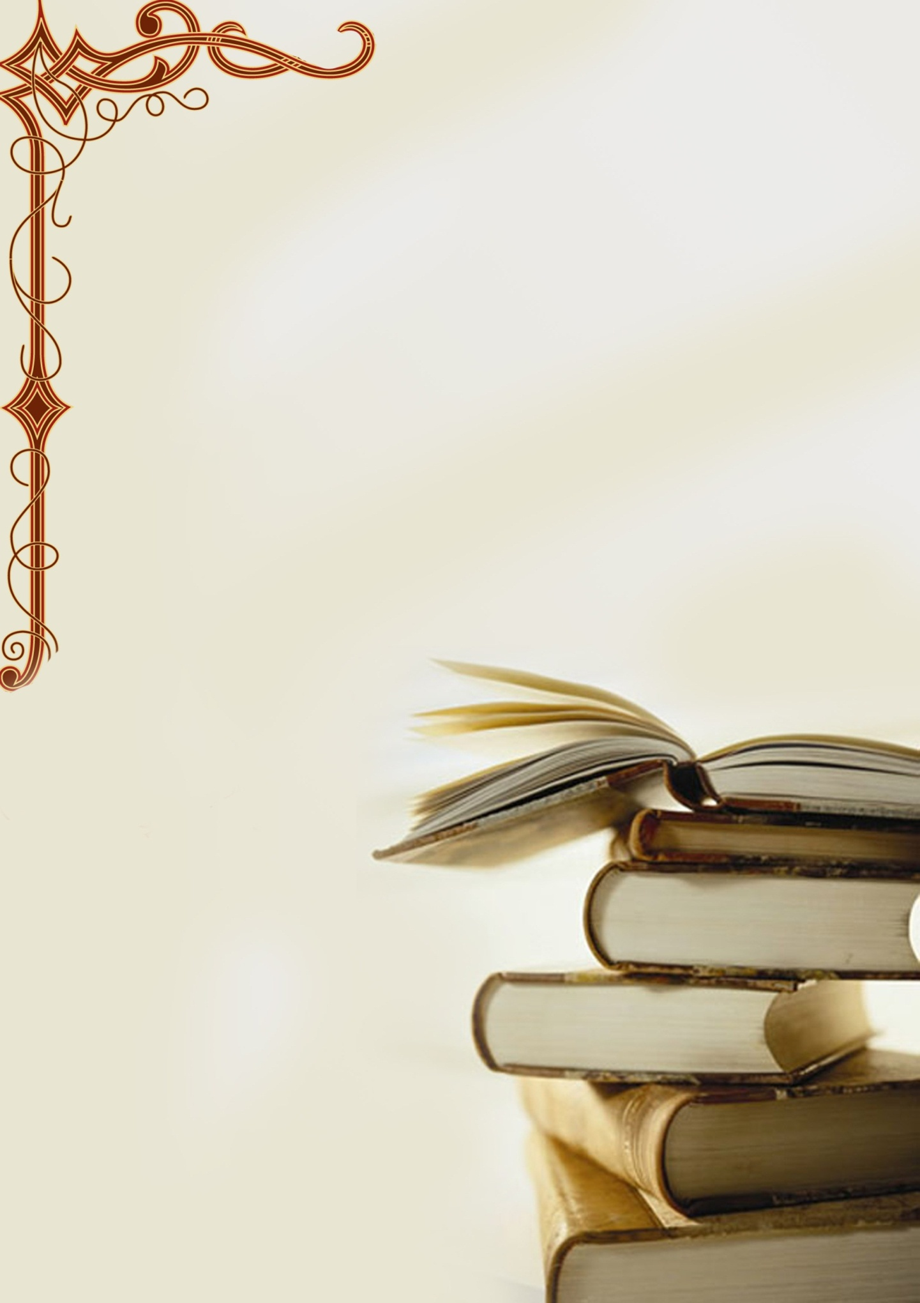Рубрика «Благодарим за сотрудничество»*

**За участие в акции по сбору книг для детей детского дома**

***Выражаем огромную благодарность семьям***

***Вари***

***Василисы,***

***Сони,***

***Никиты,***

***Артёма***

**Акция** продолжается, и в праздник Рождества мы обязательно подарим книги **детскому дому**, который расположен в Сампурском районе.